[Project Name]
User Interface
Prototype

Version:
Created:
Last Update:
Print Date:
By:
Distribution:

Content of table
1 MỤC ĐÍCH 3
2 DANH SÁCH MÀN HÌNH 3
3 Flow of screens 4
4 Prototype 4
4.1 MÀN HÌNH QUẢN LÝ GIÁO VIÊN 4
4.2 MÀN HÌNH THÔNG TIN CHI TIẾT GIÁO VIÊN 5

MỤC ĐÍCH

Tài liệu này hỗ trợ phân tích usecase, giúp trực quan, làm rõ yêu cầu

DANH SÁCH MÀN HÌNH

TT | Tên | Mô tả
1 | MH đăng ký
2 | MH đăng nhập
3 | MH Quản lý giao viên

Flow of screens

Prototype

MÀN HÌNH QUẢN LÝ GIÁO VIÊN
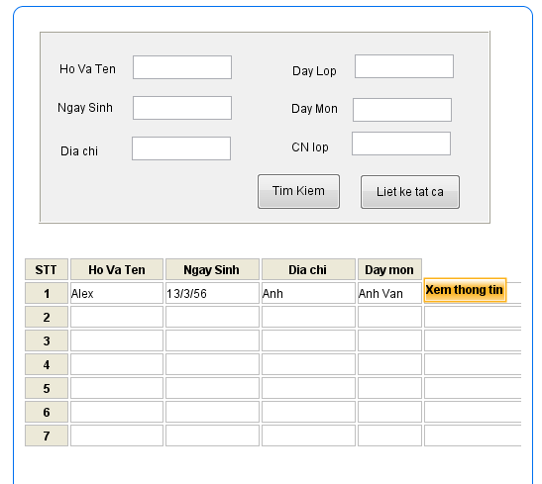

MÀN HÌNH THÔNG TIN CHI TIẾT GIÁO VIÊN
